29. avgust

Danas sam išla sa mamom i sestrom u zoološki vrt. Mama ne radi vikendom i ima vremena da šeta sa nama. Mi stanujemo blizu vrta, pa nismo morale da idemo autom ili autobusom. Ja mnogo volim životinje.

U zoo vrt idemo često, ali danas smo prvi put gledale kako čuvari hrane životinje. Bilo je smešno, jer je moja mlađa sestra pitala kako životinje mogu da jedu kada nemaju ruke. Ona ima samo 4 godine i mama je stalno uči kako treba da jede kašikom i viljuškom, a ne prstima.

U zoo - vrtu je bilo puno ljudi sa decom. Mame sa bebama ili bake i deke sa unucima.
Najduže smo ostale kod kaveza sa majmunima. Oni su uvek jako zanimljivi i smešni.

Osim životinja, ima još nešto što mnogo volim u zoološkom vrtu. Obožavam tamo da jedem kokice sa puterom ili viršle sa senfom. Mali kiosk sa zelenim krovom prodaje najbolje viršle u gradu.
(Marijin dnevnik)

DOMAĆE ŽIVOTINJE

 |  | 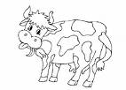
konj  (ždrebe) | svinja  (prase) | krava  (tele) | koza  (jare)
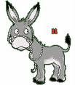 |  | 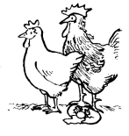 | 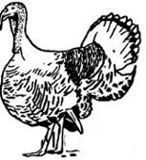
magarac  magarica | ovca  (jagnje) | kokoška  (pile) | ćuran  ćurka

DIVLJE ŽIVOTINJE

 |  |  | 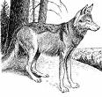
zec | medved | lisica | vuk
 |  | 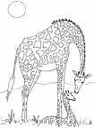
slon | majmun | žirafa | lav
Ivica: Mama, hoćemo li u zoo-vrtu videti i rodu?
Mama: Naravno.
Ivica: A šta misliš, da li će da me prepozna?

Vicevi o slonovima

    - Kako slon silazi sa drveta?
Sedne na list i čeka jesen.
    - Kako se slon penje na drvo?
Teško.

    - Kako staviti četiri slona u auto?
Dva napred, dva pozadi.

    - Kako staviti žirafu u auto?
Otvoriš vrata, izvadiš slonove i staviš žirafu.

    - Zašto slon nosi crvene čarape?
Da ga ne vide kad krade jagode.

    - Zašto slon nosi zelene čarape?
Zato što mu crvene nisu čiste.

    - Sede dva slona pored bazena, i jedan kaže drugom:
“Hajde popij to pa da idemo!”

POSLOVICE
    - Bolje vrabac u ruci nego golub na grani.
    - Jedna lasta ne čini proleće.
    - Pas koji laje, ne ujeda.
    - I ćorava koka nađe zrno.

